муниципальное бюджетное общеобразовательное учреждение «Средняя общеобразовательная школа № 3 г. Лениногорска» муниципального образования «Лениногорский муниципальный район» Республики Татарстан.
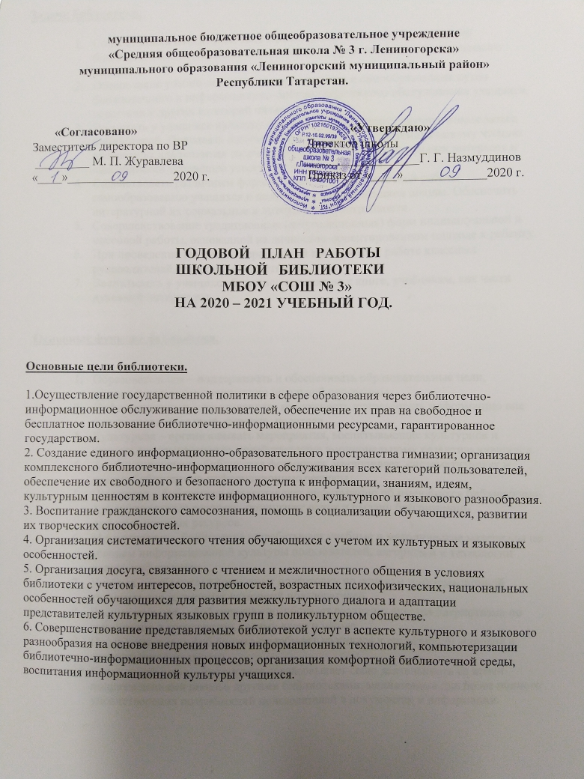
«Согласовано» «Утверждаю»
Заместитель директора по ВР Директор школы
_________ М. П. Журавлева __________________Г. Г. Назмуддинов
«____»_________________2020 г. Приказ от «____»_____________2020 г.

ГОДОВОЙ ПЛАН РАБОТЫ
ШКОЛЬНОЙ БИБЛИОТЕКИ
МБОУ «СОШ № 3»
НА 2020 – 2021 УЧЕБНЫЙ ГОД.

Основные цели библиотеки.

1.Осуществление государственной политики в сфере образования через библиотечно-информационное обслуживание пользователей, обеспечение их прав на свободное и бесплатное пользование библиотечно-информационными ресурсами, гарантированное государством.
2. Создание единого информационно-образовательного пространства гимназии; организация комплексного библиотечно-информационного обслуживания всех категорий пользователей, обеспечение их свободного и безопасного доступа к информации, знаниям, идеям, культурным ценностям в контексте информационного, культурного и языкового разнообразия.
3. Воспитание гражданского самосознания, помощь в социализации обучающихся, развитии их творческих способностей.
4. Организация систематического чтения обучающихся с учетом их культурных и языковых особенностей.
5. Организация досуга, связанного с чтением и межличностного общения в условиях библиотеки с учетом интересов, потребностей, возрастных психофизических, национальных особенностей обучающихся для развития межкультурного диалога и адаптации представителей культурных языковых групп в поликультурном обществе.
6. Совершенствование представляемых библиотекой услуг в аспекте культурного и языкового разнообразия на основе внедрения новых информационных технологий, компьютеризации библиотечно-информационных процессов; организация комфортной библиотечной среды, воспитания информационной культуры учащихся.

Задачи библиотеки.

- Содействовать воспитанию всесторонне развитой личности, созданию благоприятных условий для её умственного, нравственного и эстетического развития.
- Обеспечение учебно-воспитательного процесса и самообразования путем библиотечного и информационно-библиографического обслуживания учащихся, педагогов и других категорий читателей.
- Воспитать у учащихся культуру чтения, любовь к книге, научить пользоваться библиотекой. Прививать школьникам потребность к систематическому чтению литературы для развития творческого мышления, познавательных интересов и способностей успешного усвоения учебных программ.
- Содействовать различным формам и методам библиотечной работы самообразованию учащихся и педагогических работников школы. Обеспечить литературной их социальные и литературные потребности.
- Совершенствование традиционных (нетрадиционных) форм индивидуальной и массовой работы, основанной на личностно-ориентированном подходе к ребенку.
- При проведении массовых мероприятий привлекать к работе классных руководителей, учителей-предметников.
- Воспитывать у учащихся бережное отношение к книге, учебникам, как части духовной литературы.

Основные функции библиотеки.

- Образовательная – поддерживать и обеспечивать образовательные цели, сформулированные в концепции школьной программы.
- Информационная – предоставлять возможность использовать информацию вне зависимости от ее вида, формата, носителя.
- Культурная – организовывать мероприятия, воспитывающие культурное и социальное самосознание, содействующие эмоциональному развитию учащихся.
- Аккумулирующая – библиотека формирует, накапливает, систематизирует и хранит библиотечно-информационные ресурсы.
- Сервисная – библиотека предоставляет информацию об имеющихся библиотечно-информационных ресурсах, организует поиск и выдачу библиотечно-информационных ресурсов.
- Методическая – библиотека разрабатывает учебные и методические материалы по основам информационной культуры пользователей, алгоритмы и технологии поиска информации.
- Учебная – библиотека организует подготовку по основам информационной культуры для различных категорий пользователей.
- Воспитательная – библиотека способствует развитию чувства патриотизма по отношению к государству, своему краю и школе.
- Просветительская библиотека приобщает учащихся к сокровищам мировой и отечественной культуры.
- Координирующая – библиотека согласовывает свою деятельность со всеми подразделениями школы, другими библиотеками, медиатеками для более полного удовлетворения потребностей пользователей в документах и информации.

Основные направления и содержание работы библиотеки:

- формирование и сохранение фонда;
- ведение информационно-библиографической и справочной работы;
- проведение библиотечных уроков;
- ведение индивидуальной работы с пользователями библиотеки;
- ведение массовой работы;
- совершенствование традиционных и освоение новых библиотечных технологий;
- сопровождение экзаменов ОГЭ и ЕГЭ.

Формирование фонда библиотеки.

№ | Содержание работы. | Срок исполнения.
№ | Работа с фондом учебной литературы. | Срок исполнения.
1. | Подведение итогов движения фонда. Диагностика обеспеченности учащихся учебниками и учебными пособиями на 2020/2021 учебный год.  Составление справки по учебно-методическому обеспечению учебного процесса школы. | Сентябрь-октябрь.
2. | Приём и выдача учебников учащимся. Обеспечить выдачу учебников в полном объёме согласно учебным программам. | Май-июнь.  Август-сентябрь.
3. | Составление библиографической модели комплектования фонда учебной литературы:  - Работа с библиографическими изданиями (прайс- листы, тематические планы издательств, перечни учебников и пособий, рекомендованные Министерством образования).  - Составление совместно с руководителями МО бланка заказа на учебники с учётом их требований на 2020/2021 учебный год.  - Согласование и утверждение бланка-заказа на 2020/2021 год с администрацией школы.  - Подготовка перечня учебников, планируемых в новом учебном году.  - Приём и обработка поступивших учебников: оформление накладных, запись в КСУ, штемпелевание, оформление картотеки. | Ноябрь.  В течение года.  Декабрь.  Декабрь.  Декабрь, февраль.  В течение года.  В течение года.
4. | Проведение работы по сохранности учебного фонда (рейды по классам с проверкой учебников). | Декабрь, апрель.
5. | Списание учебного фонда с учетом ветхости и смены учебных программ. | Октябрь-декабрь.
6. | Изучение и анализ использования учебного фонда. | В течение года.
7. | Пополнение и редактирование картотеки учебной литературы. | В течение года.
8. | Расстановка новых изданий в фонде. | В течение года.
9. | Ведение тетради выдачи учебников. | Май, сентябрь.
 | Работа с фондом художественной литературы. | Срок исполнения.
 | Изучение состава фонда и анализ его использования. | Декабрь..
 | Своевременный прием, систематизация, техническая обработка и регистрация новых поступлений. | Постоянно в течение года.
 | Учет библиотечного фонда. | По графику инвентаризации  материального отдела.
 | Формирование фонда библиотеки традиционными и нетрадиционными носителями информации. | По мере комплектования.
 | Создание и ведение электронного каталога поступающей литературы. | Постоянно.
 | Выдача документов пользователям библиотеки. | Постоянно.
 | Работа с фондом:  - оформление фонда (наличие полочных, буквенных разделителей, разделителей с портретами детских писателей, индексов), эстетика оформления.  - соблюдение правильной расстановки фонда на стеллажах.  - проверка правильности расстановки фонда 1 раз в год.  - обеспечение свободного доступа пользователей библиотеки к информации. | Постоянно в течение года.
 | Работа по сохранности фонда:  - организация фонда особо ценных изданий и проведение периодических проверок сохранности;  - обеспечение мер по возмещению ущерба, причиненного носителям информации в установленном порядке;  - организация работ по мелкому ремонту и переплету изданий с привлечением библиотечного актива;  - составление списков должников 2 раза в учеб. году;  - обеспечение требуемого режима систематизированного хранения и физической сохранности библиотечного фонда. Раз в месяц устраивать санитарный день - последняя пятница каждого месяца;  - систематический контроль за своевременным возвратом в библиотеку выданных изданий. | Постоянно в течение года.  1 раз в месяц.  Постоянно в течение года.
 | Списание ветхой художественной литературы и литературы по моральному износу. | Октябрь-декабрь.
 | Обеспечение работы читального зала. | В течение года.

Справочно-библиографическая работа

№ | Содержание работ. | Срок исполнения.
1. | Вести тетрадь учёта библиографических справок. | Постоянно.
2. | Проведение библиотечно-библиографических занятий для учащихся начальной и средней школы с применением новых информационных технологий.  Темы занятий в разделе «Библиотечно-библиографические и информационные знания – учащимся». | В течение года.
3. | Составлять рекомендательные списки литературы, планы чтения по заявкам учителей и обучающихся к классным часам, юбилейным датам и праздникам. | По заявкам.
4 | Выполнение тематических, фактических и информационных справок. Формирование навыков независимого библиотечного пользователя как одного из условий саморазвития достоинства личности. | В течение года.

Работа с читателями
№ | Содержание работ. | Срок исполнения.
I | Индивидуальная работа.
1. | Обслуживание читателей на абонементе: учащихся, педагогов, технического персонала, родителей. | Постоянно.
2. | Обслуживание читателей в читальном зале: учителей, учащихся. | Постоянно.
3. | Рекомендательные беседы при выдаче книг. | Постоянно.
4. | Беседы о прочитанном. | Постоянно.
5. | Рекомендательные и рекламные беседы о новых книгах, энциклопедиях, журналах, поступивших в библиотеку. | По мере поступления.
6. | Анализ чтения учащихся. | 1 и 2 полугодие.
7. | Изучение и анализ читательских формуляров. | В течение года.
II | Работа с родителями.
1. | - Составление списка учебников, необходимых учащимся к началу учебного года для родительских комитетов.  - Размещение рекламной информации для родителей на сайте школы.  - Работа с родительским комитетом по комплектованию фонда библиотеки в рамках акции родителей «Подарим библиотеке книжку» | Май-июнь.  Раз в месяц.  Январь.
III | Работа с педагогическим коллективом.
1. | Информирование учителей о новой учебной и методической литературе, педагогических журналах и газетах. | На педсоветах.
2. | Оказание методической помощи к уроку. | Август.
3. | Поиск литературы и периодических изданий по заданной тематике. Подбор материалов к предметным неделям для подготовки школьных газет. | По требованию МО и педагогов.
IY | Работа с учащимися.
1. | Обслуживание учащихся согласно расписанию работы библиотеки. | Постоянно.
2. | Просмотр читательских формуляров с целью выявления задолжников (результаты сообщать классным руководителям). | 1 раз в четверть.
3. | Проводить беседы с вновь записавшимися читателями о культуре чтения книг. Объяснить об ответственности за причинённый ущерб книге или учебнику. | Постоянно.
4. | Рекомендовать художественную литературу и периодические издания согласно возрастным категориям каждого читателя. | Постоянно.
5. | Ознакомление школьников с мультимедиа ресурсами, имеющимися в фондах школьных библиотек. | В течение года.

- Участие в семинарах, совещаниях, совместных мероприятиях с библиотекарями детских библиотек и библиотек школ города.
- Изучение профессиональной литературы.
- Работа над методической темой «Использование электронных и интернет ресурсов в проведении библиотечных уроков».

